ANTENA

Antena v splošnem označuje elektronsko komponento, namenjeno oddajanju ali sprejemanju radijskih valov.
Običajno je oddajna antena zgrajena iz prevodne snovi, ki je namenjena oddajanju (sevanju) elektromagnetnega polja pod vplivom spreminjajočega se električnega toka. V sprejemni anteni pa se pod vplivom elektromagnetnega polja inducira izmenični tok.
Poznamo dve različni vrsti anten:
- Oddajne antene so povezane z električnim poljem elektromagnetnega valovanja in jih sestavlja raven odsek žice, po katerem električni naboj potuje naprej in nazaj (električni dipol).
- Sprejemne antene so povezane z magnetnim poljem elektromagnetnega valovanja in so v obliki tuljav ali zank (magnetni dipol).

Na trgu je veliko raznovrstnih anten. Poznamo več vrst anten strešne, balkonske, sobne, avtomobilske, radijske, mobilne antene. Strešne antene lahko razdelimo na vertikalne in usmerjene. Zelo priporočljivo je kupiti novo anteno.

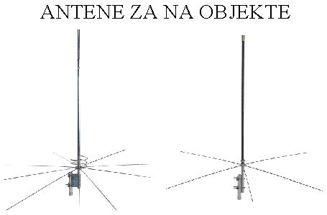

LASTNOSTI ANTEN

- Resonančna frekvenca
- Impedanca
- Moč
- Učinkovitost
- Izkoristek
- Karakteristika (sevalni vzorec)
- Polarizacija
- Pasovna širina

RESONANČNA FREKVENCA
- določa jo dolžina antene
- četrtina valovne dolžine je 3,125 cm

IMPEDANCA
- nanjo vplivajo odboji in stoječa valovanja v anteni
- V-prehod pri vijačni anteni je namenjen zveznemu prehodu med lastnostmi materiala, tako da ne pride do neželenega odboja

MOČ
- izsevana moč

UČINKOVITOST
- izsevana moč proti električni moči, s katero napajamo anteno

IZKORISTEK
- Meri največje sevanje v preferirani smeri. Mera dbd je primerjava s sevanjem vsesmerne antene, ki ima po definiciji 0 dbd.

POLARIZACIJA
- horizontalna
- vertikalna
- krožna (levosučna, desnosučna)

OBLIKE ANTEN
- Dipol (dve žički skupne dolžine polovice valovne dolžine)
- Paličasta (ena žica četrtine valovne dolžine)
- Yagi (dipol z reflektorji in usmerjevalci)
- Zančne antene: krožna zanka, kvadratna zanka
- Quad, bi-quad
- Spiralne
- Parabolične

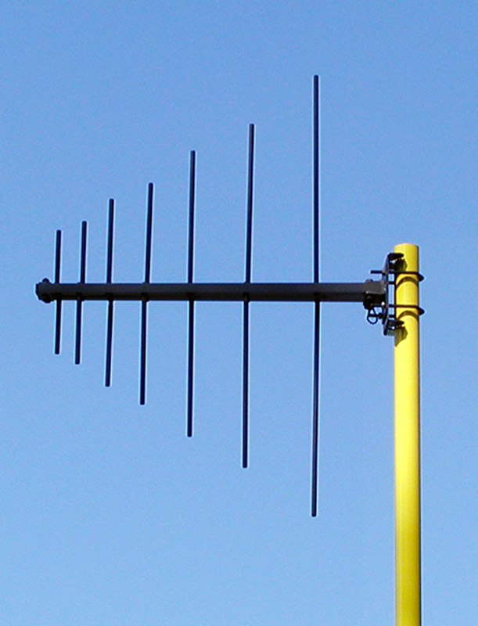
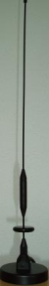

paličasta
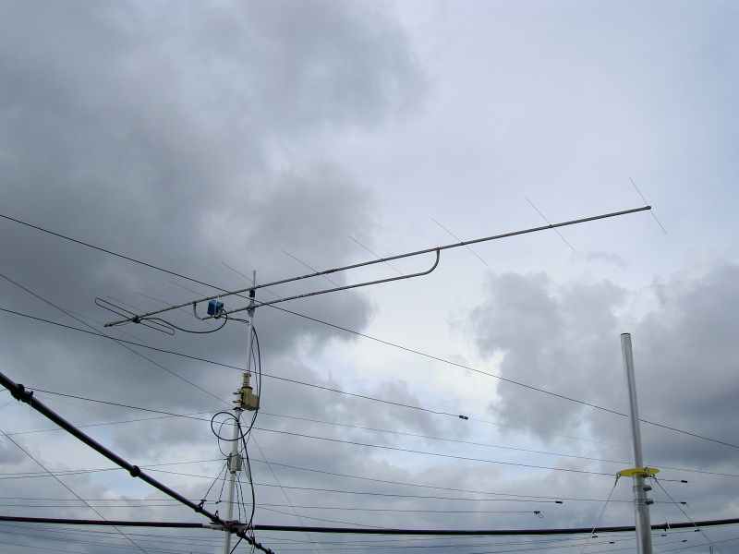
dipol

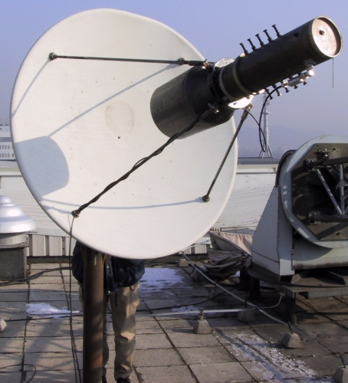

yagi

parabolična antena

